1. MainActivity学习

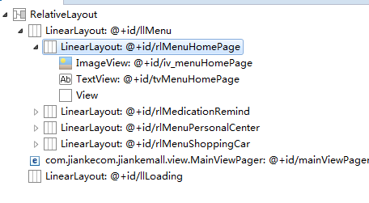

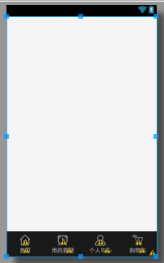

1. Android中的Selector主要是用来改变ListView和Button控件的默认背景

参考博客：http://blog.csdn.net/shakespeare001/article/details/7788400/

1、下面就可以根据项目需求，在其内部定义为自己想要的样式了，主要属性如下：

<?xml version="1.0" encoding="utf-8" ?>

<selector xmlns:android="http://schemas.android.com/apk/res/android">

<!-- 默认时的背景图片-->

<item android:drawable="@drawable/pic1" />

<!-- 没有焦点时的背景图片 -->

<item android:state_window_focused="false"

android:drawable="@drawable/pic1" />

<!-- 非触摸模式下获得焦点并单击时的背景图片 -->

<item android:state_focused="true" android:state_pressed="true" android:drawable= "@drawable/pic2" />

<!-- 触摸模式下单击时的背景图片-->

<item android:state_focused="false" android:state_pressed="true" android:drawable="@drawable/pic3" />

<!--选中时的图片背景-->

<item android:state_selected="true" android:drawable="@drawable/pic4" />

<!--获得焦点时的图片背景-->

<item android:state_focused="true" android:drawable="@drawable/pic5" />

</selector>

2、属性介绍：

android:state_selected选中

android:state_focused获得焦点

android:state_pressed点击

android:state_enabled设置是否响应事件,指所有事件

二、使用尺寸资源

参考文章：<http://www1.huachu.com.cn/read/readbookinfo.asp?sectionid=1000004381>

三、自定义View类型

参考文章：<http://www.cnblogs.com/trinea/archive/2012/11/14/2768271.html>

四、[Android动画效果translate、scale、alpha、rotate详解](http://blog.csdn.net/sun6255028/article/details/6735025)

参考文章：<http://blog.csdn.net/sun6255028/article/details/6735025>

五、回调方法

参考文章：<http://xixinfei.iteye.com/blog/1306236>

　那么什么是回调函数呢？我认为，回调函数就是预留给系统调用的函数，而且我们往往知道该函数被调用的时机。这里有两点需要注意：第一点，我们写回调函数不是给自己调用的，而是准备给系统在将来某一时刻调用的；第二点，我们应该知道系统在什么情形下会调用我们写的回调函数。

　　这里举个现实生活中"回调函数"的例子来帮助大家更好的理解。我们平时考试答题的第一件事是干嘛？没错，是写上学号和姓名。这里注意了，我们填 写学号和姓名不是给自己看的(即该方法不是给自己调用的)，而是给老师登记分数时看的(预留给系统将来调用)，这其实就是一个回调的应用。

六、Service

参考文章：<http://www.cnblogs.com/zhangdongzi/archive/2012/01/08/2316711.html>

## 一．基础知识

服务一般分为两种：

**1：本地服务**， Local Service 用于应用程序内部。在Service可以调用Context.startService()启动，调用Context.stopService()结束。 在内部可以调用Service.stopSelf() 或 Service.stopSelfResult()来自己停止。无论调用了多少次startService()，都只需调用一次 stopService()来停止。

**2：远程服务**， Remote Service 用于android系统内部的应用程序之间。可以定义接口并把接口暴露出来，以便其他应用进行操作。客户端建立到服务对象的连接，并通过那个连接来调用服 务。调用Context.bindService()方法建立连接，并启动，以调用 Context.unbindService()关闭连接。多个客户端可以绑定至同一个服务。如果服务此时还没有加载，bindService()会先加 载它。  
提供给可被其他应用复用，比如定义一个天气预报服务，提供与其他应用调用即可。

那么先来看Service的生命周期吧：如图：

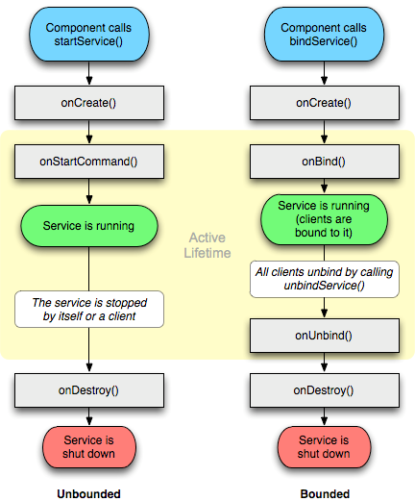

**context.startService(**) ->onCreate()- >onStart()->Service running--调用context.stopService() ->onDestroy()

**context.bindService()-**>onCreate()->onBind()->Service running--调用>onUnbind() -> onDestroy() 从上诉可以知道分别对应本地的，，以及远程的，也对应不同的方式启动这个服务。

七、JSON

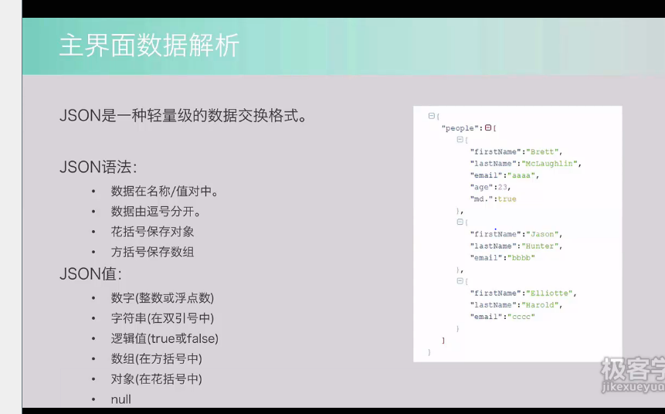

八、四大组件详解总结

参考文章：<http://blog.csdn.net/dlutbrucezhang/article/details/8577653>

九、Context

参考文章：<http://blog.csdn.net/qinjuning/article/details/7310620>

Context，中文直译为“上下文”，SDK中对其说明如下：

         Interface to global information about an application environment. This is an abstract class whose implementation

  is provided by the Android system. It allows access to application-specific resources and classes, as well as up-calls

  for application-level operations such as launching activities, broadcasting and receiving intents, etc

    从上可知一下三点,即：

        1、它描述的是一个应用程序环境的信息，即上下文。

        2、该类是一个抽象(abstract class)类，Android提供了该抽象类的具体实现类(后面我们会讲到是ContextIml类)。

        3、通过它我们可以获取应用程序的资源和类，也包括一些应用级别操作，例如：启动一个Activity，发送广播，接受Intent

      信息 等。。

   于是，我们可以利用该Context对象去构建应用级别操作(application-level operations) 。

### 一、Context相关类的继承关系

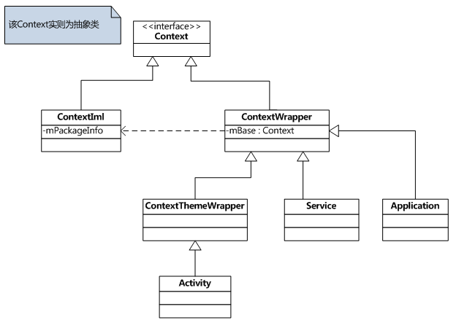

2015/4/2

1. 属性动画（animator） 和 传统动画（animation）

在一个layout中添加一个imageview和一个button，给他们都添加点击事件。添加移动的动画效果。

Animation：imageview移动了但是其属性还停留在原地

Animator：imageview移动了属性不会变